**РЕШЕНИЕ ЗЕМЕЛЬНЫХ ДЕЛ В САДОВОДЧЕСКИХ ТОВАРИЩЕСТВАХ**

На сегодняшний день на территории Поставского района осуществляют деятельность 7 садоводческих товариществ, на площади 515 гектар, которые по сути являются своеобразными населенными пунктами со своими органами управления.

Ранее деятельность садоводческих товариществ регулировалась Указом Президента Республики Беларусь от 28 января 2008 г. № 50 «О мерах по упорядочению деятельности садоводческих товариществ», которым было утверждено Положение о садоводческом товариществе. Однако время требовало внесения изменений, и поэтому 30 мая 2023 г. был принят новый Указ Президента Республики Беларусь № 155 «О садоводческих товариществах». Документ направлен на устранение накопившихся с учетом практики деятельности садоводческих товариществ пробелов и противоречий в законодательстве, упрощение решения многих вопросов, касающихся их внутренней организации, совершенствование подходов к внешнему управлению товариществами, создание условий для развития их инфраструктуры, наведение порядка на территориях.

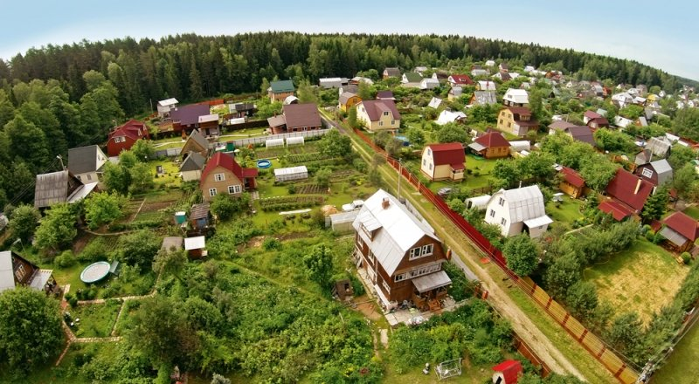

**Оформление документов**

Ограничен срок оформления правоудостоверяющих документов на земельные участки.

Уже больше года, с января 2023, в Беларуси действует норма, предусматривающая, что граждане могут узаконить свой участок в фактических границах, при условии согласия соседей смежных земельных участков. А при необходимости размеры дачного участка будут устанавливаться по заборам, фактическим границам участка и узакониваться в Поставском бюро Глубокского филиала республиканского унитарного предприятия «Витебское агентство по государственной регистрации и земельному кадастру». При этом генплан садоводческого товарищества, который стоит прилично, изменять не придется. Если все же соседи не придут к консенсусу по смежной границе, то им придется разбираться в суде.

Так же хочется обратить внимание, что при узаконивании участков надо обращать внимание в том числе и на ширину автомобильных проездов, которые располагаются на землях общего пользования. Ширина проезда должна быть 5 метров, чтобы и машины разминулись без проблем, и спецтранспорт - скорая и пожарные - могли проехать

Следует обратить внимание, что гражданин, член садоводческого товарищества, имеющий документы, подтверждающие использование земельного участка на законных основаниях, оформленные до 01.09.2022 вправе выкупить участок в частную собственность до 01.09.2027. При этом его кадастровая стоимость будет с применением понижающего коэффициента - 0,5.

Граждане, которым были предоставлены земельные участки, и кто приобрёл земельные участки для коллективного садоводства, обязаны до 1 декабря 2026 года оформить правоудостоверяющие документы на данные земельные участки (при их отсутствии)

А вот лишиться дачи можно будет после 2026 года, когда вступит в силу одно из положений нового указа, а именно ужесточение требования по обязательному оформлению земельных участков в садоводческих товариществах.

По истечении установленного срока владельцам земельных участков, не оформивших права на них к указанному сроку, будет направлено предписание о необходимости в месячный срок со дня получения документа обратиться с заявлением в отдел землеустройства Поставского райисполкома. В противном случае возможно изъятие земельного участка в соответствии с законодательством об охране и использовании земель.  
**Новшества в Указе.**

Исходя из запросов на местах и обращений граждан, а также общественного мнения о повышении роли государства в сфере контроля за деятельностью садоводческих товариществ, Указом местные органы власти наделяются правом назначать председателя правления товарищества в случае его длительного отсутствия, а также отдельными полномочиями по текущему управлению товариществами. От председателя в садоводческом товариществе зависит и порядок, и дороги, и освещение, и вода, и общий микроклимат.

Для садоводческих товариществ вводится возможность получать в местном исполкоме (на безвозмездной основе) информацию об изъятии и предоставлении земельных участков, о государственной регистрации перехода прав на земельные участки либо долей в праве на них. Это будет содействовать ведению актуального учета членов товариществ, реализации их прав и обязанностей, соблюдению правил внутреннего распорядка, устава товарищества, уплате взносов, земельного налога, налога на недвижимость и т.п.

Урегулированы вопросы, связанные с поступлением в коммунальную собственность бесхозяйных садовых домиков, а также отражены особенности отчуждения садовых домиков (долей в праве на них), признанных бесхозяйными или выморочным наследством.   
С мая 2025 года по 2026 год будет проводится инвентаризация земельных участков в садоводческих товариществах, чтобы в перспективе иметь возможность влиять на механизм вовлечения неиспользуемых дач в нормальную жизнь.

Земельный участок будет изыматься и, возможно, выставляться на аукцион для продажи. Каждый желающий сможет бесплатно в Поставском райисполкоме получить информацию об изъятии и предоставлении земельных участков, о государственной регистрации перехода прав на землю или долей в праве на нее.